แผนการจัดการเรียนรู้โดยใช้หนังสือส่งเสริมการอ่าน ชุด นิทานสระ
หน่วยการเรียนรู้ที่ ๑๒ เรื่องอึ่งอ่างอวดเก่ง เวลาเรียน ๒ ชั่วโมง
กลุ่มสาระการเรียนรู้ภาษาไทย ชั้นประถมศึกษาปีที่ ๔
สอนวันที่…………เดือน……………………..พ.ศ. …………………………

- มาตรฐานการเรียนรู้ / ตัวชี้วัด
มาตรฐานการเรียนรู้
มาตรฐาน ท ๑.๑ ใช้กระบวนการอ่านสร้างความรู้และความคิด เพื่อนำไปใช้ตัดสินใจ แก้ปัญหาในการดำเนินชีวิตและมีนิสัยรักการอ่าน
มาตรฐาน ท ๒.๑ ใช้กระบวนการเขียนเขียนสื่อสาร เขียนเรียงความ ย่อความ และเขียนเรื่องราว ในรูปแบบต่างๆ เขียนรายงานข้อมูลสารสนเทศและรายงานการศึกษาค้นคว้าอย่างมีประสิทธิภาพ
มาตรฐาน ท ๓.๑ สามารถเลือกฟังและดูอย่างวิจารณญาณ และพูดแสดงความรู้ ความคิด และความรู้สึกในโอกาสต่างๆ อย่างมีวิจารณญาณและสร้างสรรค์
มาตรฐาน ท ๔.๑ เข้าใจธรรมชาติของภาษาและหลักภาษาไทย การเปลี่ยนแปลงของภาษาและพลังของภาษา ภูมิปัญญาทางภาษา และรักษาภาษาไทยไว้เป็นสมบัติของชาติ
มาตรฐาน ท ๕.๑ เข้าใจและแสดงความคิดเห็น วิจารณ์วรรณคดีและวรรณกรรมไทยอย่างเห็นคุณค่าและนำมาประยุกต์ใช้ในชีวิตจริง
ตัวชี้วัด
ท ๑.๑ ป.๔/๑ อ่านออกเสียงบทร้อยแก้วและบทร้อยกรองได้ถูกต้อง
ท ๑.๑ ป.๔/๒ อธิบายความหมายของ คำ ประโยค และสำนวนจากเรื่องที่อ่าน
ท ๑.๑ ป.๔/๓ อ่านเรื่องสั้นๆ ตามเวลาที่กำหนด และตอบคำถามจากเรื่องที่อ่าน
ท ๑.๑ ป.๔/๖ สรุปความรู้และข้อคิดจากเรื่องที่อ่านเพื่อนำไปใช้ในชีวิตประจำวัน
ท ๑.๑ ป.๔/๘ มีมารยาทในการอ่าน
ท ๒.๑ ป.๔/๘ มีมารยาทในการเขียน
ท ๓.๑ ป.๔/๒ พูดสรุปความจากการฟังและดู
ท ๓.๑ ป.๔/๖ มีมารยาทในการฟัง การดู และการพูด
ท ๔.๑ ป.๔/๔ แต่งประโยคได้ถูกต้องตามหลักภาษา
ท ๕.๑ ป.๔/๑ ระบุข้อคิดจากนิทานพื้นบ้านหรือนิทานคติธรรม

๒. สาระสำคัญ
การอ่านออกเสียงคำ และเรื่องสั้น ๆ แล้วบอกความหมายของคำและข้อความที่อ่านจะทำให้สามารถเขียนสะกดคำ บอกความหมายของคำ เขียนสื่อสารด้วยคำและประโยคง่ายๆ ได้

๓. จุดประสงค์การเรียนรู้
๓.๑ อ่านสะกดคำและแจกลูก คำที่ประสมสระอึได้ถูกต้อง
๓.๒ อ่านออกเสียงนิทานสระอึ เรื่องอึ่งอ่างอวดเก่ง ได้ถูกต้อง
๓.๓ เล่าเรื่องจากเรื่องที่อ่านได้
๓.๔ เขียนคำศัพท์คำที่ประสมด้วยสระอึได้ถูกต้อง
๓.๕ ตอบคำถามจากเรื่องที่อ่านได้ถูกต้อง
๓.๖ แต่งประโยคจากคำที่ประสมสระอึได้
๓.๗ มีมารยาทในการอ่าน การเขียน การฟัง การดู และการพูด

๔. สาระการเรียนรู้
๔.๑ การอ่านสะกดคำและแจกลูก
๔.๒ การอ่านออกเสียง
๔.๓ การอ่านจับใจความ
๔.๔ การแต่งประโยค

๕.คุณลักษณะอันพึงประสงค์
๕.๑ มีวินัย
๕.๒ ใฝ่เรียนรู้
๕.๓ มุ่งมั่นในการทำงาน

๖. สมรรถนะสำคัญของผู้เรียน
๖.๑ ความสามารถในการสื่อสาร
๖.๒ ความสามารถในการคิด

๗.ชิ้นงาน / ภาระงาน
๗.๑ การอ่านนิทานสระอึ เรื่องอึ่งอ่างอวดเก่ง
๗.๒ ใบงานกิจกรรมที่ ๑ เรื่องการอ่านสะกดคำและแจกลูก
๗.๓ ใบงานกิจกรรมที่ ๒ เรื่องการอ่านสะกดคำและแจกลูก
๗.๔ ใบงานกิจกรรมที่ ๓ เรื่องการเขียนคำที่ประสมด้วยสระอึ
๗.๕ ใบงานกิจกรรมที่ ๔ เรื่องการเขียนคำศัพท์จากภาพที่กำหนด
๗.๖ ใบงานกิจกรรมที่ ๕ เรื่องการตอบคำถามจากเรื่องที่อ่าน
๗.๗ ใบงานกิจกรรมที่ ๖ เรื่องการเรียงลำดับคำให้เป็นประโยค
๗.๘ ใบงานกิจกรรมที่ ๗ เรื่องการแต่งประโยคจากคำที่ประสมด้วยสระอึ

๘. กิจกรรมการเรียนรู้
ชั่วโมงที่ ๑
๘.๑ ขั้นนำเข้าสู่บทเรียน
๘.๑.๑ ครูนำแผนภูมิเพลง “ สระอึ ” มาให้นักเรียนฝึกร้องตามครู (ภาคผนวก) โดยมีขั้นตอนดังนี้
๑) ครูร้องเพลงให้นักเรียนฟัง ๑ เที่ยว
๒) นักเรียนร้องเพลงตามครู
๓) นักเรียนร้องเพลงพร้อมกัน
๘.๑.๒ ครูสนทนาเกี่ยวกับเนื้อเพลงและสรุปให้นักเรียนฟังว่า สระอึ ออกเสียงว่าอึ จะเขียนไว้ข้างบนพยัญชนะ เช่น จึง อ่านว่า จอ –อึ – งอ- จึง
๘.๑.๔ ครูแจ้งจุดประสงค์การเรียนรู้ให้นักเรียนทราบ
๘.๒ ขั้นสอน
๘.๒.๑ ครูนำบัตรคำที่ประสมด้วยสระอึ ทั้งมีตัวสะกดและไม่มีตัวสะกด จำนวน ๑๐ คำ ได้แก่ ตึ จึ สึก ดึง บึง บึ้ง อึ่ง ผึ่ง ผึ้ง หนึ่ง มาให้นักเรียนฝึกอ่านสะกดคำ โดยครูอ่านให้ฟัง ๑ เที่ยว และให้นักเรียนอ่านออกเสียงพร้อมกัน จากนั้นสุ่มนักเรียนให้อ่านออกเสียงทีละคน ดังนี้

คำ | อ่านสะกดคำ
ตึ  จึ  สึก  ดึง  บึง  บึ้ง  อึ่ง  ผึ่ง  ผึ้ง  หนึ่ง | ตอ-อึ-ตึ  จอ-อึ-จึ  สอ-อึ-กอ-สึก  ดอ-อึ-งอ-ดึง  บอ-อึ-งอ-บึง  บอ-อึ-งอ-บึง-บึง-โท-บึ้ง  ออ-อึ-งอ-อึง-อึง-เอก-อึ่ง  ผอ-อึ-งอ-ผึง-ผึง-เอก-ผึ่ง  ผอ-อึ-งอ-ผึง-ผึง-โท-ผึ้ง  หอ-นอ-อึ-งอ-หนึง-หนึง-เอก-หนึ่ง

๘.๒.๒ ครูสนทนากับนักเรียน โดยนำรูปภาพจากหนังสือนิทานสระอึ เรื่องอึ่งอ่างอวดเก่ง ให้นักเรียนดูและใช้คำถามกระตุ้นความสนใจของนักเรียนเกี่ยวกับตัวละครในเรื่อง
๘.๒.๓ ครูแจกหนังสือส่งเสริมการอ่าน ชุด นิทานสระ เรื่องอึ่งอ่างอวดเก่ง ให้นักเรียน จากนั้นครูอ่านออกเสียงเนื้อเรื่องให้นักเรียนฟังโดยใช้น้ำเสียงและลีลาในการอ่าน นักเรียนอ่านเรื่องตามครูพร้อมกันทั้งชั้น
๘.๒.๔ ครูซักถามเกี่ยวกับลักษณะและพฤติกรรมของตัวละคร รวมทั้งใจความสำคัญของเรื่อง เพื่อให้นักเรียนแสดงความคิดเห็น พร้อมทั้งให้ช่วยกันสรุปข้อคิด จากเรื่องอึ่งอ่างอวดเก่ง ดังนี้
- อึ่งอ่างอาศัยอยู่ที่ไหน
- อึ่งอ่างมีนิสัยอย่างไร
- อึ่งอ่างทำเช่นไรเมื่อเห็นผึ้ง
- ผึ้งถูกอึ่งอ่างกินหรือไม่ เพราะเหตุใด
- ผลสุดท้ายของเรื่องเป็นอย่างไร
- เรื่องอึ่งอ่างอวดเก่งให้ข้อคิดอะไรกับนักเรียนบ้าง
๘.๒.๕ นักเรียนแบ่งกลุ่ม กลุ่มละ ๕ คน แต่ละกลุ่มอ่านออกเสียงเรื่องอึ่งอ่างอวดเก่ง
๘.๒.๖ นักเรียนอ่านออกเสียงเรื่องอึ่งอ่างอวดเก่ง เป็นคู่
๘.๒.๗ นักเรียนอ่านออกเสียงเรื่องอึ่งอ่างอวดเก่ง เป็นรายบุคคล
๘.๒.๘ นักเรียนทำใบงานกิจกรรมที่ ๑ -๕
๘.๓ ขั้นสรุป
๘.๓.๑ นักเรียนร่วมกันสรุปหลักในการอ่านคำที่ประสมด้วยสระอึ

ชั่วโมงที่ ๒
๘.๑ ขั้นนำเข้าสู่บทเรียน
๘.๑.๑ นักเรียนช่วยกันเล่าเรื่องอึ่งอ่างอวดเก่ง เพื่อเป็นการทบทวนความรู้เดิม
๘.๒ ขั้นสอน
๘.๒.๑ ครูสนทนาทบทวนนักเรียนเกี่ยวกับหลักการแต่งประโยค
๘.๒.๒ นักเรียนแบ่งกลุ่ม กลุ่มละ ๕ คน จากนั้นให้สมาชิกภายในกลุ่มช่วยกันหาคำศัพท์ที่ประสมด้วยสระอำ จากนิทานเรื่องอึ่งอ่างอวดเก่ง จำนวน ๕ คำ พร้อมทั้งนำไปแต่งประโยคโดยให้เขียนลงในใบงานกลุ่ม
๘.๒.๓ นักเรียนแต่ละกลุ่มส่งตัวแทนออกมานำเสนอผลงาน ครูและเพื่อน ๆ ร่วมกันตรวจสอบความถูกต้อง
๘.๒.๔ นักเรียนทำใบงานกิจกรรมที่ ๖ – ๗
๘.๓ ขั้นสรุป
๘.๓.๑ นักเรียนร่วมกันสรุปหลักในการอ่านคำที่ประสมด้วยสระอึ
๘.๓.๒ นักเรียนอ่านออกเสียงนิทานสระอึ เรื่องอึ่งอ่างอวดเก่ง พร้อมกัน

๙. สื่อการเรียนรู้
๙.๑ เกมประสมคำสระอึ
๙.๒ หนังสือส่งเสริมการอ่าน นิทานสระอึ เรื่องอึ่งอ่างอวดเก่ง
๙.๓ ใบงานกิจกรรมที่ ๑ เรื่องการอ่านสะกดคำและแจกลูก
๙.๔ ใบงานกิจกรรมที่ ๒ เรื่องการอ่านสะกดคำและแจกลูก
๙.๕ ใบงานกิจกรรมที่ ๓ เรื่องการเขียนคำที่ประสมด้วยสระอึ
๙.๖ ใบงานกิจกรรมที่ ๔ เรื่องการเขียนคำศัพท์จากภาพที่กำหนด
๙.๗ ใบงานกิจกรรมที่ ๕ เรื่องการตอบคำถามจากเรื่องที่อ่าน
๙.๘ ใบงานกิจกรรมที่ ๖ เรื่องการเรียงลำดับคำให้เป็นประโยค
๙.๙ ใบงานกิจกรรมที่ ๗ เรื่องการแต่งประโยคจากคำที่ประสมด้วยสระอึ

๑๐. กระบวนการวัดผลและประเมินผล

จุดประสงค์การเรียนรู้ | วิธีวัด | เครื่องมือวัด | เกณฑ์
๑. อ่านสะกดคำและแจกลูก คำที่ประสมสระอึได้ถูกต้อง | ตรวจผลงาน | ใบงานกิจกรรมที่ ๑-๒ | ผ่านเกณฑ์การประเมินร้อยละ๗๐
๒. อ่านออกเสียงนิทานสระอึเรื่องอึ่งอ่างอวดเก่ง ได้ถูกต้อง | สังเกต | แบบสังเกตพฤติกรรม | ผ่านเกณฑ์การประเมินร้อยละ ๗๐
๓. เล่าเรื่องจากเรื่องที่อ่านได้ | สังเกต | แบบสังเกตพฤติกรรม | ผ่านเกณฑ์การประเมินร้อยละ๗๐
๔. เขียนคำศัพท์คำที่ประสมสระอึ ได้ถูกต้อง | ตรวจผลงาน | ใบงานกิจกรรมที่ ๓-๔ | ผ่านเกณฑ์การประเมินร้อยละ๗๐
๕.ตอบคำถามจากเรื่องที่อ่านได้ถูกต้อง | ตรวจผลงาน | ใบงานกิจกรรมที่ ๕ | ผ่านเกณฑ์การประเมินร้อยละ๗๐
๖.แต่งประโยคจากคำที่ประสมสระอึได้ | ตรวจผลงาน | ใบงานกิจกรรมที่ ๖-๗ | ผ่านเกณฑ์การประเมินร้อยละ๗๐
๗. มีมารยาทในการฟัง การพูด การอ่าน และการเขียน | สังเกต | แบบสังเกตพฤติกรรม | ผ่านเกณฑ์การประเมินร้อยละ๗๐

๑๑. บันทึกข้อเสนอแนะ ของผู้บริหารโรงเรียน
……………………………………………………………………………………………………………………………………………………………………………………….…………………………………………………………………………………………………………………………….…………………….
……………………………………………………………………………………………………………………………………………………………………………………….……………………………..………………………………………………………………………………………………………………………

ลงชื่อ …………………………….
( นายวีระชัย ไกยรัตน์ )
ตำแหน่ง รองผู้อำนวยการโรงเรียนบ้านหนองไฮ

๑๒. บันทึกผลหลังกระบวนการจัดการเรียนรู้
ผลการเรียนรู้ที่เกิดขึ้นกับผู้เรียน
………………………………………………………………………………………………………………………………………………………………………………………………………………………………………...……………………………………………………………………………………………………………………...………………………………………………………………………………………………………………………..……………………………………………………………………………………………………………………………………………………………………………………………………………………………………………………………………………………………………….……………………………………..………………………………………………………………………………………………………..………………..……………………………………………………………………………………………………………………………………………………………………………………………………………………………………………………………………………………………………….……………………………………..………………………………………………………………………………………………………..
ปัญหา / อุปสรรค
…………………………………………………………………………………………………………………………………………………………………………………………………………………………………………………………………………………….……………………
……………………………………………………………………………………………………………..…………………………………………………………………………………………………………………..…………………………………………………………………………………………………………………………………………………………………………………….………………………..............................
ข้อเสนอแนะ / แนวทางแก้ไข
……………………………………………………………………………………………………………………………………………………………………………………………………………………………………………………………………………………………………………………………………………………………………………………………………………………………………………………………………………………………………………………………………………………………………………..………………………………………………………………………………………………………………..……………………………………………………………………………………………………………………………………………………………………………………………..…………………………………………………….

ลงชื่อ ……………………………….…ผู้สอน
( นางมนัญญา ลาหาญ )
ตำแหน่ง ครูชำนาญการพิเศษ
………../…………./…………

ภาคผนวกท้ายแผน

เพลงสระอึ

หึ่ง หึ่ง มีผึ้งบินไปมา มาเรามา ฟังเสียงหึ่ง หึ่ง
บัวในบึงมีผึ้งมาตอม ลงดมดอมบัวบานในบึง
หึ่ง หึ่ง มีผึ้งบินไปมา มาเรามา ฟังเสียงสระอึ
อึ่ง บึ่ง จึง ดึง ขึงให้ตึง ยืนรำพึง นึกถึง ปึงปัง

กิจกรรมท้ายเรื่องอึ่งอ่างอวดเก่ง
กิจกรรมที่๑ เติมส่วนที่หายไปให้ถูกต้องตามหลักการอ่านสะกดคำ
ของคำศัพท์ต่อไปนี้

ตัวอย่าง หึ่ง อ่านว่า หอ– - งอ– หึง– หึง – เอก- หึ่ง
อึ

๑. ตึง อ่านว่า ตอ - - งอ - ตึง

๒. หึง อ่านว่า - อึ – งอ - หึง

๓. ซึม อ่านว่า ซอ – อึ - - ซึม

๔. ซึ้ง อ่านว่า ซอ – อึ - - ซึง - ซึง - - ซึ้ง

๕. กลึง อ่านว่า กอ - - อึ - งอ - กลึง

๖. ครึ้ม อ่านว่า คอ- - อึ– มอ- ครึม– ครึม–โท-

๗. พึ่ง อ่านว่า พอ- อึ– งอ - - พึง – - พึ่ง

๘. นึ่ง อ่านว่า นอ - - งอ - - นึง –เอก-

๙. อึ้ง อ่านว่า ออ – อึ - -อึง – - โท -

๑๐. พึมพำ อ่านว่า -อึ–มอ- -พอ-อำ- -พึมพำ

กิจกรรมที่ ๒ เขียนคำอ่านสะกดคำของคำศัพท์ต่อไปนี้

ตัวอย่าง จึง อ่านว่า จอ – อึ – งอ - จึง

๑.บึง อ่านว่า…………………………………………………………

๒.ดึง อ่านว่า ……………………………………………………….

๓.บึ้ง อ่านว่า ……………………………………………………….

๔.หนึ่ง อ่านว่า ………………………………………………….

๕.ผึ้ง อ่านว่า……………………………………………….…….

๖. ขึ้น อ่านว่า…………………………………………………………

๗.อึ่งอ่าง อ่านว่า………………………….……..………………………

๘.หน้าบึ้ง อ่านว่า………………………………………………………

๙. ผึ่งแดด อ่านว่า………………………………………………………

๑๐.ซาบซึ้ง อ่านว่า ………………………………………………………

กิจกรรมที่๓ เลือกคำที่ประสมด้วยสระ - ึ จากเรื่องอึ่งอ่างอวดเก่ง
แล้วเขียนลงในช่องว่างด้วยลายมือตัวบรรจงเต็มบรรทัด

........................................................................................................................................................
........................................................................................................................................................
........................................................................................................................................................
........................................................................................................................................................
........................................................................................................................................................
........................................................................................................................................................
........................................................................................................................................................
........................................................................................................................................................
........................................................................................................................................................
........................................................................................................................................................
........................................................................................................................................................
........................................................................................................................................................
........................................................................................................................................................
........................................................................................................................................................
........................................................................................................................................................
........................................................................................................................................................
........................................................................................................................................................

กิจกรรมที่ ๔ นำคำศัพท์ที่กำหนดเขียนลงใต้ภาพให้ถูกต้อง

ขึ้น บึง อึ่งอ่าง ตำลึง ผึ้ง ดึง
หน้าบึ้ง หนึ่ง ผึ่งแดด นึ่ง บึ้ง

หนึ่ง บึง

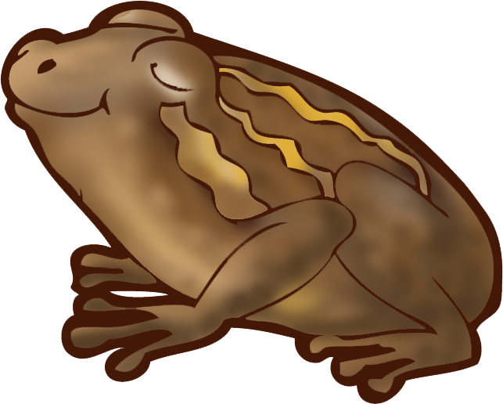
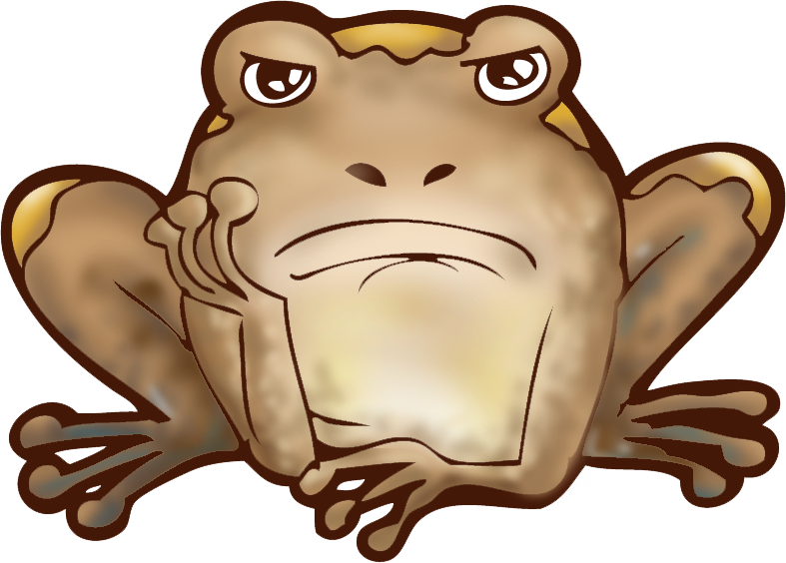
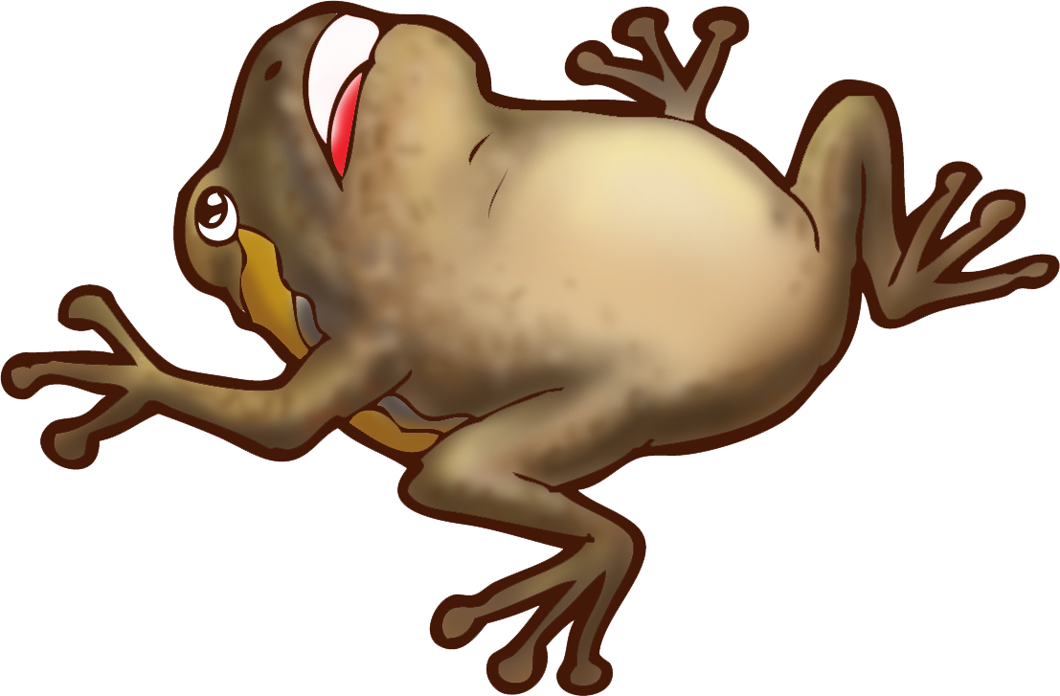


ตัวอย่าง ปลาหมึก ……………….. ………………… …………………

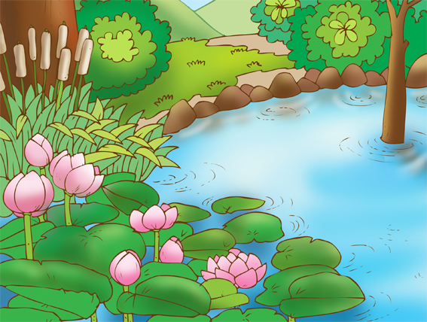
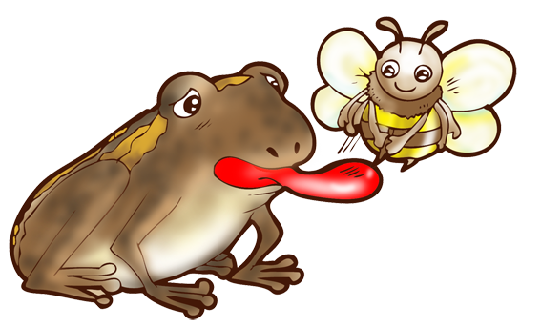

……………………….. ……….………………… ……….…………………


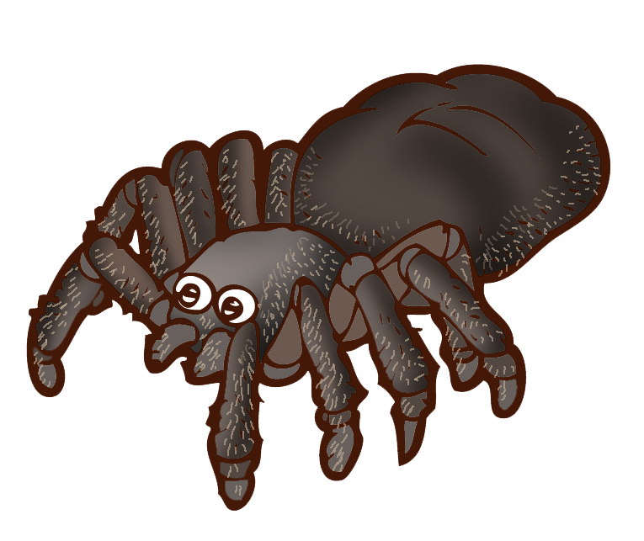



…………………. ….………………… ……….………… ……….…………

กิจกรรมที่ ๕ นำคำที่กำหนดเติมลงในช่องว่างให้ได้ใจความ
โดยให้สอดคล้องกับเรื่องอึ่งอ่างอวดเก่ง
บึง หนึ่ง ขึ้น รู้สึก หน้าบึ้ง อึ่งอ่าง
หึ่ง หึ่ง พึมพำ ผึ้ง จึง ใบตำลึง สำนึกผิด

ตัวอย่าง อึ่งอ่างตัว........หนึ่ง........อาศัยอยู่ริม....บึง..........

๑. อึ่งอ่าง..........................มานอน............................ผึ่งแดด

๒. ............................ได้ยินเสียงผึ้งบิน...............................

๓. อึ่งอ่าง..............................ว่าอยากสู้กับ............................

๔ . อึ่งอ่าง......................ดึง..................มาบังตัว

๕. อึ่งอ่าง.........................ปวดลิ้นมาก มัน...........................

กิจกรรมที่ ๖ เรียงลำดับคำต่อไปนี้ให้เป็นประโยคที่สมบูรณ์

ตัวอย่าง อึ่งอ่าง รีบ ใบตำลึง ดึง = อึ่งอ่าง รีบ ดึง ใบตำลึง

๑. ริมบึง อึ่งอ่าง อยู่ อาศัย = ………………….………………..

๒. อึ่งอ่าง เก่ง นึกว่า ตัวเอง = ………….………….………………

๓. นอน หน้าบึ้ง อึ่งอ่าง ผึ่งแดด = ………………………….……

๔. สู้ อึ่งอ่าง อยาก ผึ้ง กับ = ………………………….………

๕. ผึ้ง กิน มา น้ำ = ……………………….………..….

๖. ดึง อึ่งอ่าง รีบ ใบตำลึง = ………………………….…………

๗. จะ อึ่งอ่าง ผึ้ง ทำร้าย = ………………………….………….

๘. อึ่งอ่าง ปวด ลิ้น รู้สึก = …………………….……………….

๙. ใช้ ผึ้ง ต่อย เหล็กใน = ............................................

๑๐. อวดเก่ง กล้า อึ่งอ่าง ไม่ = .............................................

กิจกรรมที่ ๗ แต่งประโยคจากคำที่กำหนดให้

ตัวอย่าง บึ้ง = ตัวบึ้งมีรูปร่างคล้ายแมงมุม

๑. ผึ้ง = ………………………….………………………….……..

๒. หนึ่ง = ………………………….…………………………………..

๓. บึง = ………………………….…………………………….…..

๔. ขึ้น = ………………………….…………………………….…..

๕. ดึง = ………………………….…………………………….…..

๖. นึ่ง = ………………………….……………………………..…

๗. อึ่งอ่าง = ………………………….…………………………………

๘. ผึ่งแดด = ……………………….……………………………………

๙. ซาบซึ้ง = .......................................................................

๑๐. หน้าบึ้ง = .......................................................................

แบบประเมินภาระงานระหว่างเรียนเรื่องอึ่งอ่างอวดเก่ง

เลขที่ | กิจกรรมที่ ๑  ๑๐ คะแนน | กิจกรรมที่ ๒  ๑๐ คะแนน | กิจกรรมที่ ๓  ๑๐ คะแนน | กิจกรรมที่ ๔  ๑๐ คะแนน | กิจกรรมที่ ๕  ๑๐ คะแนน | กิจกรรมที่ ๖  ๑๐ คะแนน | กิจกรรมที่ ๗  ๑๐ คะแนน | รวม  ๗๐ คะแนน
๑ | ๙ | ๖ | ๑๐ | ๑๐ | ๑๐ | ๑๐ | ๙ | ๖๖
๒ | ๙ | ๘ | ๑๐ | ๑๐ | ๑๐ | ๑๐ | ๑๐ | ๖๗
๓ | ๕ | ๔ | ๗ | ๑๐ | ๑๐ | ๙ | ๑๐ | ๕๕
๔ | ๒ | ๓ | ๘ | ๖ | ๑๐ | ๑๐ | ๗ | ๔๖
๕ | ๘ | ๘ | ๑๐ | ๘ | ๑๐ | ๑๐ | ๙ | ๖๓
๖ | ๗ | ๖ | ๗ | ๙ | ๑๐ | ๙ | ๙ | ๕๗
๗ | ๑๐ | ๑๐ | ๑๐ | ๑๐ | ๑๐ | ๑๐ | ๑๐ | ๗๐
๘ | ๗ | ๔ | ๑๐ | ๘ | ๙ | ๑๐ | ๙ | ๕๗
๙ | ๑๐ | ๑๐ | ๘ | ๑๐ | ๑๐ | ๑๐ | ๑๐ | ๖๘
๑๐ | ๙ | ๕ | ๘ | ๖ | ๑๐ | ๙ | ๑๐ | ๕๗
๑๑ | ๒ | ๒ | ๘ | ๙ | ๔ | ๗ | ๕ | ๓๗
๑๒ | ๗ | ๕ | ๑๐ | ๑๐ | ๑๐ | ๙ | ๖ | ๕๗
๑๓ | ๑๐ | ๙ | ๑๐ | ๑๐ | ๙ | ๑๐ | ๗ | ๖๕
๑๔ | ๘ | ๘ | ๑๐ | ๘ | ๔ | ๙ | ๘ | ๕๕
๑๕ | ๑๐ | ๑๐ | ๘ | ๑๐ | ๑๐ | ๑๐ | ๑๐ | ๖๘
๑๖ | ๑๐ | ๑๐ | ๘ | ๑๐ | ๗ | ๑๐ | ๙ | ๖๔
๑๗ | ๑๐ | ๑๐ | ๑๐ | ๑๐ | ๑๐ | ๑๐ | ๑๐ | ๗๐
๑๘ | ๑๐ | ๑๐ | ๑๐ | ๑๐ | ๑๐ | ๑๐ | ๑๐ | ๗๐
๑๙ | ๙ | ๑๐ | ๑๐ | ๑๐ | ๑๐ | ๑๐ | ๖ | ๖๕
๒๐ | ๑๐ | ๑๐ | ๑๐ | ๑๐ | ๑๐ | ๑๐ | ๘ | ๖๘
๒๑ | ๒ | ๒ | ๑๐ | ๙ | ๕ | ๗ | ๖ | ๔๑
๒๒ | ๑๐ | ๙ | ๘ | ๑๐ | ๑๐ | ๙ | ๗ | ๖๓
๒๓ | ๖ | ๔ | ๑๐ | ๑๐ | ๘ | ๒ | ๖ | ๔๖
๒๔ | ๗ | ๔ | ๑๐ | ๑๐ | ๑๐ | ๙ | ๕ | ๕๕
๒๕ | ๑๐ | ๑๐ | ๘ | ๑๐ | ๑๐ | ๙ | ๘ | ๖๕
๒๖ | ๗ | ๖ | ๗ | ๙ | ๑๐ | ๙ | ๙ | ๕๗
๒๗ | ๘ | ๘ | ๑๐ | ๘ | ๔ | ๙ | ๘ | ๕๕
รวม | ๒๑๒ | ๑๙๑ | ๒๔๕ | ๒๕๐ | ๒๔๐ | ๒๔๖ | ๒๒๑ | ๑๖๐๗
เฉลี่ย | ๗.๘๕ | ๗.๐๗ | ๙.๐๗ | ๙.๒๖ | ๘.๘๙ | ๙.๑๑ | ๘.๑๙ | ๕๙.๕๒
ร้อยละ | ๗๘.๕ | ๗๐.๗ | ๙๐.๗ | ๙๒.๖ | ๘๘.๙ | ๙๑.๑ | ๘๑.๙ | ๘๕.๐๓
S.D. | ๒.๕๕ | ๒.๘๑ | ๑.๑๗ | ๑.๒๐ | ๒.๑๐ | ๑.๖๕ | ๑.๖๙ | ๙.๐๐
การประเมินภาระงาน/ ชิ้นงาน

ชื่อชิ้นงาน | เกณฑ์คุณภาพ
ชื่อชิ้นงาน | ดีมาก (๔) | ดี (๓) | พอใช้ (๒) | ปรับปรุง
๑.การเขียนสะกดคำจากคำที่ประสมด้วยสระอึ | เขียนสะกดคำที่ประสมด้วยสระอึ ได้ถูกต้อง ๘ ข้อ ขึ้นไป | เขียนสะกดคำที่ประสมด้วย  สระอึได้ถูกต้อง ๗ ข้อ | เขียนสะกดคำที่ประสมด้วย  สระอึได้ถูกต้อง ๖ ข้อ | เขียนสะกดคำที่ประสมด้วยสระอึได้ถูกต้อง น้อยกว่า ๖ ข้อ
๒.การเขียนคำศัพท์ คำที่ประสมสระอึ ได้ถูกต้อง | เขียนคำศัพท์ ได้ถูกต้อง ๘ คำ  ขึ้นไป | เขียนคำศัพท์ ได้ถูกต้อง ๗ คำ | เขียนคำศัพท์ ได้ถูกต้อง ๖ คำ | เขียนคำศัพท์ ได้ถูกต้อง  น้อยกว่า๖ คำ
๓. การตอบคำถามจากเรื่องที่อ่าน | ตอบคำถามจากเรื่องที่อ่านได้ถูกต้อง๘ แห่งขึ้นไป | ตอบคำถามจากเรื่องที่อ่านได้ถูกต้อง ๗ แห่ง ขึ้นไป | ตอบคำถามจากเรื่องที่อ่านได้ถูกต้อง ๖ แห่ง ขึ้นไป | ตอบคำถามจากเรื่องที่อ่านได้ถูกต้องน้อยกว่า๖แห่ง
๔.การแต่งประโยคจากคำที่ประสมด้วยสระอึ | แต่งประโยคจากคำที่ประสมด้วยสระอึได้ถูกต้อง ๘ ข้อ ขึ้นไป | แต่งประโยคจากคำที่ประสมด้วยสระอึได้ถูกต้อง ๗ ข้อ | แต่งประโยคจากคำที่ประสมด้วยสระอึได้ถูกต้อง ๖ ข้อ | แต่งประโยคจากคำที่ประสมด้วยสระอึได้ถูกต้องน้อยกว่า ๖ ข้อ

แบบประเมินการอ่านออกเสียง

เลขที่ | อักขรวิธี  ๓ คะแนน | คำควบกล้ำ  ๓ คะแนน | การแบ่ง วรรคตอน  ๓ คะแนน | ความถูกต้องคล่องแคล่ว ๓ คะแนน | น้ำเสียง  ๓ คะแนน | รวม  ๑๕  คะแนน
๑ | ๒ | ๒ | ๒ | ๒ | ๒ | ๑๐
๒ | ๓ | ๓ | ๓ | ๓ | ๒ | ๑๔
๓ | ๒ | ๓ | ๓ | ๒ | ๓ | ๑๓
๔ | ๒ | ๒ | ๒ | ๒ | ๒ | ๑๐
๕ | ๓ | ๓ | ๓ | ๓ | ๓ | ๑๕
๖ | ๓ | ๒ | ๓ | ๒ | ๓ | ๑๓
๗ | ๒ | ๒ | ๒ | ๒ | ๓ | ๑๑
๘ | ๓ | ๓ | ๓ | ๓ | ๒ | ๑๔
๙ | ๓ | ๓ | ๓ | ๓ | ๓ | ๑๕
๑๐ | ๓ | ๓ | ๓ | ๓ | ๒ | ๑๔
๑๑ | ๒ | ๒ | ๒ | ๒ | ๒ | ๑๐
๑๒ | ๓ | ๓ | ๓ | ๓ | ๒ | ๑๔
๑๓ | ๓ | ๓ | ๓ | ๓ | ๓ | ๑๕
๑๔ | ๒ | ๒ | ๒ | ๒ | ๒ | ๑๐
๑๕ | ๓ | ๓ | ๓ | ๓ | ๒ | ๑๔
๑๖ | ๓ | ๓ | ๓ | ๓ | ๓ | ๑๕
๑๗ | ๓ | ๓ | ๓ | ๓ | ๓ | ๑๕
๑๘ | ๓ | ๓ | ๓ | ๓ | ๓ | ๑๕
๑๙ | ๓ | ๓ | ๓ | ๓ | ๓ | ๑๕
๒๐ | ๓ | ๓ | ๓ | ๓ | ๓ | ๑๕
๒๑ | ๓ | ๓ | ๓ | ๓ | ๒ | ๑๔
๒๒ | ๒ | ๓ | ๓ | ๓ | ๓ | ๑๔
๒๓ | ๒ | ๒ | ๒ | ๒ | ๒ | ๑๐
๒๔ | ๓ | ๓ | ๓ | ๓ | ๓ | ๑๕
๒๕ | ๓ | ๓ | ๓ | ๓ | ๓ | ๑๕
๒๖ | ๒ | ๒ | ๒ | ๒ | ๒ | ๑๐
๒๗ | ๒ | ๓ | ๒ | ๒ | ๒ | ๑๑
รวม | ๗๑ | ๗๓ | ๗๓ | ๗๑ | ๖๘ | ๓๕๖
เฉลี่ย | ๒.๖๓ | ๒.๗๐ | ๒.๗๐ | ๒.๖๓ | ๒.๕๒ | ๑๓.๑๙
ร้อยละ | ๘๗.๖๗ | ๙๐ | ๙๐ | ๘๗.๖๗ | ๘๔ | ๘๗.๙๓
S.D. | ๐.๔๙ | ๐.๔๗ | ๐.๔๗ | ๐.๔๙ | ๐.๕๑ | ๒.๐๔

การประเมินการอ่านออกเสียง

รายการประเมิน | เกณฑ์การให้คะแนน
รายการประเมิน | ๓ | ๒ | ๑
๑. อักขรวิธี | อ่านสะกดคำถูกต้อง ทุกคำ อ่านไม่ตก ไม่ตู่ ไม่เพิ่มคำ | อ่านสะกดคำถูกต้อง อ่านไม่ตก ไม่ตู่ ไม่เพิ่มคำเป็นส่วนใหญ่ | อ่านสะกดคำไม่ถูกต้อง อ่านตก ตู่คำ เพิ่มคำ  เป็นส่วนใหญ่
๒. คำควบกล้ำ | อ่านออกเสียงคำควบกล้ำถูกต้องทุกคำ | อ่านออกเสียงคำ ควบกล้ำถูกต้องเป็น ส่วนใหญ่ | อ่านออกเสียงคำ ควบกล้ำไม่ถูกต้อง เป็นส่วนใหญ่
๓.การแบ่งวรรคตอน | แบ่งวรรคตอนในการอ่านได้ถูกต้องตลอดเรื่อง | แบ่งวรรคตอนใน การอ่านได้ถูกต้อง เป็นส่วนใหญ่ | แบ่งวรรคตอนใน การอ่านไม่ถูกต้อง เป็นส่วนใหญ่
๔.ความถูกต้องคล่องแคล่ว | อ่านได้ถูกต้องคล่องแคล่ว ต่อเนื่อง ไม่ตะกุกตะกัก ตลอดเรื่อง | อ่านได้ถูกต้องคล่องแคล่ว ต่อเนื่อง ไม่ตะกุกตะกัก เป็นส่วนใหญ่ | อ่านไม่ถูกต้อง ไม่คล่องแคล่ว ไม่ต่อเนื่องตะกุกตะกัก เป็นส่วนใหญ่
๕.น้ำเสียง | อ่านเสียงดังฟังชัดตลอดเรื่อง | อ่านเสียงดังฟังชัด เป็นส่วนใหญ่ | อ่านเสียงเบา เป็นส่วนใหญ่

แบบประเมินคุณลักษณะอันพึงประสงค์และพฤติกรรมระหว่างเรียน

เลขที่ | มีวินัย | ใฝ่เรียนรู้ | มุ่งมั่นใน การทำงาน | มารยาทการอ่าน | มารยาท  การพูด | มารยาท  การฟัง การดู | มารยาท  การเขียน | รวม  ๒๑  คะแนน
๑ | ๒ | ๒ | ๒ | ๓ | ๓ | ๓ | ๓ | ๑๘
๒ | ๓ | ๓ | ๓ | ๓ | ๓ | ๓ | ๓ | ๒๑
๓ | ๓ | ๓ | ๓ | ๓ | ๓ | ๓ | ๓ | ๒๑
๔ | ๒ | ๒ | ๒ | ๓ | ๓ | ๓ | ๓ | ๑๘
๕ | ๓ | ๓ | ๓ | ๓ | ๓ | ๓ | ๓ | ๒๑
๖ | ๓ | ๓ | ๓ | ๓ | ๓ | ๓ | ๓ | ๒๑
๗ | ๓ | ๓ | ๓ | ๓ | ๓ | ๓ | ๓ | ๒๑
๘ | ๒ | ๒ | ๒ | ๓ | ๓ | ๓ | ๓ | ๑๘
๙ | ๓ | ๓ | ๓ | ๓ | ๓ | ๓ | ๓ | ๒๑
๑๐ | ๒ | ๒ | ๒ | ๓ | ๓ | ๓ | ๒ | ๑๗
๑๑ | ๒ | ๒ | ๒ | ๓ | ๓ | ๓ | ๒ | ๑๗
๑๒ | ๒ | ๒ | ๒ | ๓ | ๓ | ๓ | ๒ | ๑๗
๑๓ | ๓ | ๓ | ๓ | ๓ | ๓ | ๓ | ๓ | ๒๑
๑๔ | ๒ | ๒ | ๒ | ๓ | ๓ | ๓ | ๒ | ๑๗
๑๕ | ๓ | ๓ | ๓ | ๓ | ๓ | ๓ | ๓ | ๒๑
๑๖ | ๓ | ๓ | ๓ | ๓ | ๓ | ๓ | ๓ | ๒๑
๑๗ | ๓ | ๓ | ๓ | ๓ | ๓ | ๓ | ๓ | ๒๑
๑๘ | ๓ | ๓ | ๓ | ๓ | ๓ | ๓ | ๓ | ๒๑
๑๙ | ๓ | ๓ | ๓ | ๓ | ๓ | ๓ | ๓ | ๒๑
๒๐ | ๓ | ๓ | ๓ | ๓ | ๓ | ๓ | ๓ | ๒๑
๒๑ | ๒ | ๒ | ๒ | ๓ | ๓ | ๓ | ๓ | ๑๘
๒๒ | ๓ | ๓ | ๓ | ๓ | ๓ | ๓ | ๓ | ๒๑
๒๓ | ๒ | ๒ | ๒ | ๓ | ๓ | ๓ | ๒ | ๑๗
๒๔ | ๒ | ๒ | ๒ | ๓ | ๓ | ๓ | ๒ | ๑๗
๒๕ | ๓ | ๓ | ๓ | ๓ | ๓ | ๓ | ๓ | ๒๑
๒๖ | ๓ | ๓ | ๓ | ๓ | ๓ | ๓ | ๓ | ๒๑
๒๗ | ๓ | ๓ | ๓ | ๓ | ๓ | ๓ | ๓ | ๒๑
รวม | ๗๑ | ๗๑ | ๗๑ | ๘๑ | ๘๑ | ๘๑ | ๗๕ | ๕๓๑
เฉลี่ย | ๒.๖๓ | ๒.๖๓ | ๒.๖๓ | ๓.๐๐ | ๓.๐๐ | ๓.๐๐ | ๒.๗๘ | ๑๙.๖๗
ร้อยละ | ๘๗.๖๗ | ๘๗.๖๗ | ๘๗.๖๗ | ๑๐๐ | ๑๐๐ | ๑๐๐ | ๙๒.๖๗ | ๙๓.๖๗
S.D. | ๐.๔๙ | ๐.๔๙ | ๐.๔๙ | ๐.๐๐ | ๐.๐๐ | ๐.๐๐ | ๐.๔๒ | ๑.๙๓

รายละเอียดเกณฑ์การประเมินคุณสมบัติอันพึงประสงค์และพฤติกรรมระหว่างเรียน

รายการประเมิน | เกณฑ์การให้คะแนน
รายการประเมิน | ๓ | ๒ | ๑
๑.มีวินัย | ปฏิบัติตามข้อตกลงของห้องเรียน ไม่เดินไปมา ไม่ส่งเสียงรบกวนผู้อื่น | ปฏิบัติตามข้อตกลงของห้องเรียน เดินไปมา หรือส่งเสียงรบกวนผู้อื่น เป็นบางครั้ง | ไม่ปฏิบัติตามข้อตกลงของห้องเรียนเดินไปมา หรือส่งเสียงรบกวนผู้อื่นบ่อยครั้ง
๒.ใฝ่เรียนรู้ | ตั้งใจ เพียรพยายามในการเรียนและเข้าร่วมกิจกรรมตลอดชั่วโมง | ตั้งใจ เพียรพยายามในการเรียนและเข้าร่วมกิจกรรมแต่เล่นบ้างบางครั้ง | ไม่ตั้งใจ ไม่เพียรพยายามในการเรียนและเข้าร่วมกิจกรรม
๓.มุ่งมั่นในการทำงาน | ทำงานด้วยความเพียรพยายามและอดทนให้งานสำเร็จตามเป้าหมาย | ทำงานด้วยความเพียรพยายามและอดทนให้งานสำเร็จตามเป้าหมาย แต่เล่นบ้างบางครั้ง | ไม่มีความเพียรพยายามและอดทนเพื่อให้งานสำเร็จตามเป้าหมาย
๔.มารยาทการอ่าน | ตั้งใจอ่านสม่ำเสมอตั้งแต่ต้นจนจบเรื่อง | ตั้งใจอ่านแต่เล่นบ้างเป็นบางครั้ง | ไม่ตั้งใจอ่าน ครูต้องคอยเตือนบ่อย ๆ
๕.มารยาท  การพูด | พูดเมื่อครูเปิดโอกาสให้พูด ใช้ถ้อยคำสุภาพไม่พูดสอดแทรก | พูดเมื่อครูเปิดโอกาสให้พูด  ใช้ถ้อยคำสุภาพ  พูดสอดแทรกเป็นบางครั้ง | พูดตามความต้องการของตนเอง ใช้ถ้อยคำ ไม่สุภาพ พูดสอดแทรก  บ่อยครั้ง
๖.มารยาท  การฟัง การดู | ตั้งใจฟังหรือดู ไม่พูดคุยกันขณะฟัง ยกมือขึ้นเมื่อต้องการถาม | ตั้งใจฟังหรือดู พูดคุยกันขณะฟังเป็นบางครั้ง ยกมือขึ้นเมื่อต้องการถามเป็นบางครั้ง | ไม่ตั้งใจฟังหรือดู พูดคุยกันขณะฟังหลายครั้ง ไม่เคยยกมือขึ้นเมื่อต้องการถาม
๗. มารยาท  การเขียน | มีสมาธิในการเขียน  ตั้งใจเขียน ผลงานสะอาด | มีสมาธิในการเขียน  ตั้งใจเขียน แต่เล่นบ้าง  เป็นบางครั้ง ผลงานมี  รอยลบบางแห่ง | ไม่มีสมาธิในการเขียน ไม่ตั้งใจเขียนเลย  ผลงานมีรอยลบมาก

ผู้ผ่านเกณฑ์ประเมิน ต้องได้ ๑๕ คะแนนขึ้นไป

